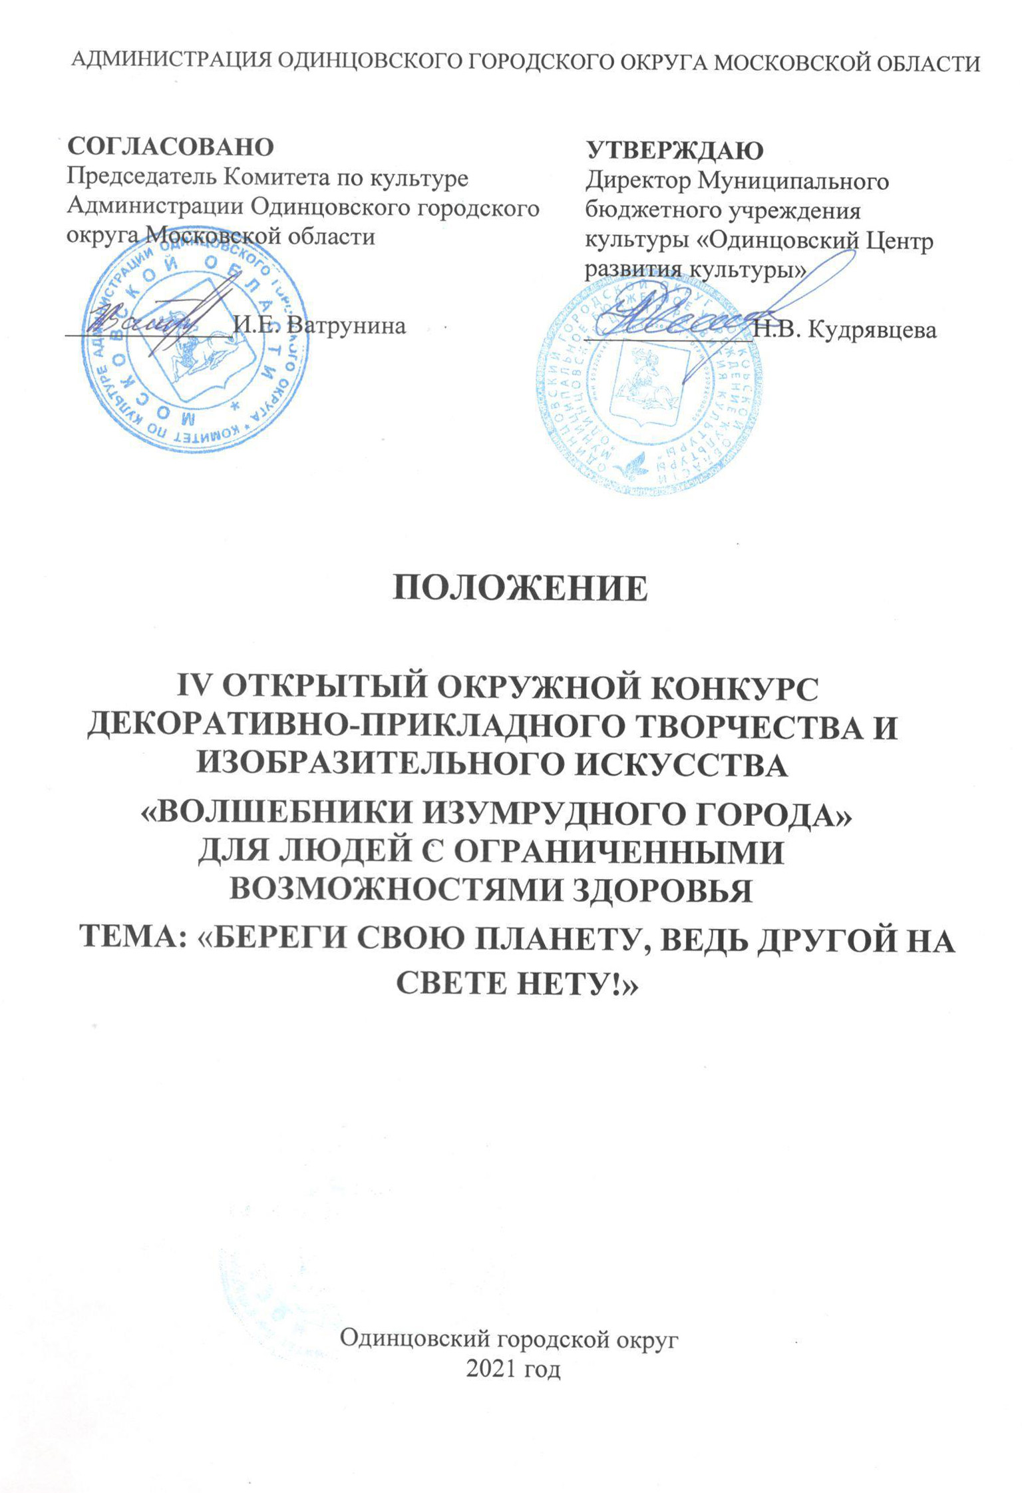
1. ТРАДИЦИИ И ИСТОРИЯ КОНКУРСА
1.1.Дата основания ежегодного открытого конкурса декоративно-прикладного творчества и изобразительного искусства «Волшебники Изумрудного города» для людей с ограниченными возможностями здоровья 2019 год.
Традиционно конкурс проводится 2 раза в год по двум номинациям «Изобразительное искусство» и «Декоративно – прикладное творчество». За 2 года в конкурсе приняло участие более 200 человек. Каждый из двух конкурсов имеет свою тему и отображает значимые даты календаря событий текущего года. (2019 г – «Сказочная Русь», 2020 г. – «Удивительные пернатые», «И помнит мир спасенный…»
1.2. Учредитель Конкурса МБУК «Одинцовский Центр развития культуры».
1.3. Настоящее положение регламентирует порядок проведения и условия IV открытого окружного конкурса декоративно-прикладного творчества и изобразительного искусства «Волшебники изумрудного города» для людей с ограниченными возможностями здоровья (далее – Конкурс).
1.4 Тема данного конкурса: «Береги свою планету, ведь другой на свете нету!»
1.5. Информация о конкурсе размещается на официальном сайте МБУК «Одинцовский Центр развития культуры» (www.odincrk.ru), а также доводится до сведения потенциальных участников в средствах массовой информации городского поселения Одинцово.

2. ЦЕЛЬ И ЗАДАЧИ КОНКУРСА
2.1. Цель конкурса – интеграция людей с ОВЗ в современное социокультурное пространство средствами художественного прикладного творчества и изобразительного искусства, выявление и поддержка талантливых детей и подростков в области традиционной народной культуры и современных видов декоративно-прикладного искусства;
2.2. Задачи конкурса:
- активизация творческих способностей детей, формирование их интереса к изобразительному и декоративно-прикладному творчеству.
- развитие творческих способностей детей и подростков;
- организация творческого, позитивного досуга;
- нравственно-эстетическое, художественное воспитание;
- совершенствование дизайнерского мышления;
- популяризация традиционных и современных направлений декоративно-прикладного творчества;
- формирование общей культуры подрастающего поколения.

3. УЧРЕДИТЕЛИ КОНКУРСА

- МБУК «Одинцовский Центр развития культуры», при поддержке Комитета по культуре Администрации Одинцовского городского округа.

4. ОРГАНИЗАТОРЫ КОНКУРСА

- МБУК «ОЦРК» Клуб «Изумрудный город»

Организаторы осуществляют контроль за организацией и проведением Фестиваля-конкурса с учетом Стандарта организации работы в организациях сферы культуры, осуществляющих свою деятельность на территории Московской области, в целях недопущения распространения новой коронавирусной инфекции (COVID-2019).

5. ОРГКОМИТЕТ КОНКУРСА
5.1. Председатель:
- Кудрявцева Наталия Валерьевна, директор МБУК «Одинцовский Центр развития культуры».
5.2. Члены оргкомитета:
- Акчурина Татьяна Николаевна (методист 1 категории МБУК «ОЦРК»);
- Крылова Татьяна Сергеевна (художник, ведущий МБУК «ОЦРК»);
- Куманяева Юлия Анатольевна (редактор 1 категории МБУК «ОЦРК»).
5.3. Ответственный секретарь:
- Роханова Юлия Геннадьевна (методист 1 категории МБУК «ОЦРК»).
6. ДАТА И МЕСТО ПРОВЕДЕНИЯ
6.1. Конкурс проводится с 01 марта 2021г по 31 марта 2021г. (Сбор заявок, оценка работ, подведение итогов)
6.2 Награждение победителей, открытие выставки – 15 апреля 2021 г.
6.3. Работы для участия в Конкурсе принимаются по адресу: 143000, г. Одинцово, ул. Маршала Жукова, дом 36, офис МБУК «ОЦРК».
А так же по электронной почте: odingorod_izumrud@mail.ru
6.4. Оригиналы работ для участия в выставке принимаются до 10 апреля 2021 года.
6.5. Оригиналы работ, представленных на конкурс, будут выставлены в Одинцовском Историко-краеведческом музее по адресу г. Одинцово, Коммунальный проезд д.1, с 15.04.2021года по 14.05.2021года.
По решению Учредителя конкурса мероприятие может проводиться в дистанционном или онлайн формате.

7. УСЛОВИЯ УЧАСТИЯ В КОНКУРСЕ
7.1.Участниками Конкурса могут быть все желающие жители Московской области с ОВЗ.
7.2. Конкурс проводится в двух номинациях:
- Номинация «Изобразительное искусство»
- Номинация «Декоративно-прикладное творчество»
7.3. Для участия в конкурсе необходимо заполнить и выслать анкету (Приложение) вместе с работой на адрес электронной почты: odingorod_izumrud@mail.ru
- Тема «Береги свою планету, ведь другой на свете нету!» (рисунок/поделка на экологическую тему, призывающие к бережному отношению к природе, демонстрирующие последствия засорения окружающей среды бытовым мусором, вредными промышленными выбросами, выхлопными газами и т.д.)
- формат рисунка А3, выполненный в любой технике с использованием любых художественных материалов;
- для участия в конкурсе работы принимаются в электронном виде (фотография или скан) в формате JPEG размером не более 2 мегабайт разрешением 300dpi;
Адрес электронной почты: odingorod_izumrud@mail.ru
- рисунок должен быть подписан на лицевой стороне в правом нижнем углу (ФИ автора, возраст, название работы, ФИО педагога, используемые материалы); размер этикетки 10 см на 4 см;
- Оригинал рисунка, предоставляемого на выставку, должен быть оформлен в паспарту белого цвета размером 50см на 40 см.
Рисунки, оформление которых не соответствуют заявленным к оформлению требованиям, к участию в выставке не допускаются.

7.4. Номинация «Декоративно-прикладное творчество»
- поделка, выполненная из любого бросового и художественного материала (пластик, стекло, дерево, диски, пластилин и др.).
- Максимальный размер поделки (высота/ширина/глубина) 35см/90см/40см
- для участия в конкурсе принимаются фотографии работ в электронном виде. Разрешение фотографии 300dpi(pix).
Адрес электронной почты: odingorod_izumrud@mail.ru
7.5. Представление творческих работ на конкурс подтверждает согласие участника на передачу организаторам прав на создание выставки с указанием данных автора. Работы, присланные на Конкурс, не рецензируются, возвращаются по желанию участника.

8. ПОРЯДОК И ПРОГРАММА ПРОВЕДЕНИЯ КОНКУРСА
8.1. Конкурс проводится в два этапа:
- сбор конкурсных работ и их оценка
- выставка работ и награждение
8.2. Возрастные группы
Конкурс проводится в четырех возрастных категориях:
-3-6 лет
- 7-10 лет
- 11-15 лет
- 16-21 лет

9. ЖЮРИ КОНКУРСА
9.1. Для работы в жюри конкурса приглашаются:
- Председатель жюри – Проказов Евгений Александрович, член Союза художников России, Заслуженный работник культуры.
Члены жюри:
- Роханова Светлана Геннадьевна, директор МБУК «Одинцовский историко-краеведческий музей» (по согласованию);
- Исаева Светлана Юрьевна, руководитель благотворительного фонда «Лизонька» (по согласованию);
- Герасимова Елена Ивановна, педагог дополнительного образования ОЦЭВ (по согласованию);
- Новикова Ирина Владиленовна, руководитель творческой мастерской «Рукоделец» (по согласованию).
9.2. Жюри конкурса имеет право:
• присуждать не все призовые места;
• присуждать специальные призы;
• решение жюри окончательно и пересмотру не подлежит.

10. КРИТЕРИИ ОЦЕНКИ
10.1. Оценка конкурсных работ производится по каждому критерию по 5-балльной системе (5-высший балл). Работа оценивается каждым членом жюри. Итоговый балл определяется как сумма оценок по отдельным критериям.
10.2. Критерии оценки конкурсных материалов:
- соответствие заявленной теме;
- эстетические качества работы: композиционное и цветовое решение;
- оригинальность.

11. НАГРАЖДЕНИЕ ПОБЕДИТЕЛЕЙ
11.1. В каждой возрастной группе определяются победители Конкурса (1-е,2-е и 3-е места).
11.2. Победителям Конкурса вручается диплом победителя. Все участники Конкурса получают электронный диплом участника.
11.3. Награждение победителей Конкурса состоится на торжественной церемонии подведения итогов, которая состоится 15 апреля 2021 года по адресу: г. Одинцово, Коммунальный проезд, д.1. Одинцовский историко-краеведческий музей.
12.ФИНАНСОВЫЕ УСЛОВИЯ
Конкурс проводится на безвозмездной основе.

13. ПОРЯДОК ПОДАЧИ ЗАЯВКИ
Заявки на участие в Конкурсе (приложение) принимаются до 31 марта 2021 года по электронной почте: odingorod_izumrud@mail.ru

14. КОНТАКТЫ
Дополнительную информацию по условиям участия в конкурсе можно получить по электронной почте: odingorod_izumrud@mail.ru или по телефону: +7(926)690-54-93 Акчурина Татьяна Николаевна.

Приложение 1

Заявка
на участие в IV Открытом окружном конкурсе декоративно - прикладного творчества и изобразительного искусства «Волшебники Изумрудного города»
для людей с ограниченными возможностями здоровья
Тема «Береги свою планету, ведь другой на свете нету!»

- ФИО участника конкурса, возраст участника

- Если заявка подаётся от организации:

название, адрес организации, ФИО педагога, контактный телефон педагога, адрес электронной почты

Если заявка подается от частного лица:

адрес проживания участника, контактный телефон и адрес электронной почты родителя (законного представителя) участника

- Номинация

- Название работы

Приложение к Заявке
на участие в IV Открытом окружном конкурсе
декоративно-прикладного искусства и художественного творчества «Волшебники Изумрудного города»
для людей с ОВЗ

СОГЛАСИЕ РОДИТЕЛЯ/ЗАКОННОГО ПРЕДСТАВИТЕЛЯ
НА ОБРАБОТКУ ПЕРСОНАЛЬНЫХ ДАННЫХ НЕСОВЕРШЕННОЛЕТНЕГО, НА ФОТО- И ВИДЕОСЪЁМКУ
Я,________________________________________________________________________,(фамилия, имя, отчество)
в соответствии с ч. 4 ст. 9 Федерального закона от 27.07.2006 N 152-ФЗ «О персональных данных», зарегистрированный(-ая) по адресу: ________________________________________________________
_______________________________________________________________________________________
документ, удостоверяющий личность: _____________________________________________________,
(наименование документа, N, сведения о дате выдачи документа и выдавшем его органе)
являясь представителем (законным) несовершеннолетнего: _______________________________________________________________________________________, действуя на основании (фамилия, имя, отчество несовершеннолетнего)
доверенности от "_____" _____________ ______ г. № ___, или иной документ, подтверждающий̆ полномочия представителя (свидетельство о рождении): _____________________________________________________________________________________________________________________________________________________________________________________________________________________________,
в целях участия в IV Открытом конкурсе декоративно-прикладного искусства и художественного творчества «Волшебники Изумрудного города» для людей с ОВЗ
(далее по тексту – Конкурс), подтверждаю свое ознакомление и соглашаюсь с нормативными документами, определяющими порядок проведения конкурса, в том числе с Положением о Конкурсе, даю согласие МБУК «Одинцовскому Центру развития культуры», расположенному по адресу: г. Одинцово, ул. Маршала Жукова, д. 36 (далее по тексту - Оператор), а также иным лицам, осуществляющим обработку персональных данных по поручению Оператора, если обработка будет поручена таким лицам:
на обработку моих персональных данных и (или) персональных данных представляемого лица, а именно: сбор, запись, систематизацию, накопление, хранение, уточнение (обновление, изменение), извлечение, использование, передачу (распространение, предоставление, доступ), обезличивание, блокирование, удаление, уничтожение персональных данных. Согласие даётся свободно, своей волей и в своем интересе или в интересе представляемого лица и распространяется на следующие персональные данные: фамилия, имя и отчество субъекта, год, месяц, дата и место рождения субъекта, наименование образовательной организации, осуществляющей обучение субъекта, а также любая иная информация, относящаяся к личности субъекта, доступная, либо известная в любой конкретный момент времени Оператору. Согласие даётся также с целью дальнейшего приглашения (оповещения) субъекта персональных данных для участия в мероприятиях, проводимых Оператором; на фото-и видеосъёмку в одетом виде субъекта персональных данных в целях использования (публикации) фото-и видеоматериалов с его изображением на официальных сайтах, стендах, рекламных роликах, фотовыставках и в печатной продукции Оператора и (или) дней проведения Конкурса. Согласие даётся свободно, своей волей и в своем интересе или в интересе представляемого лица. Настоящее согласие предоставляется на осуществление любых действий в отношении фото-и видеосъёмки субъекта персональных данных, которые необходимы или желаемы для достижения целей Конкурса, а также в целях, соответствующих деятельности Оператора, включая (без ограничений) сбор, систематизацию, накопление, хранение, уточнение (обновление, изменение), использование, обезличивание, блокирование, фото и видео материалов, а также осуществление любых иных действий с фото-и видео материалами субъекта персональных данных. Оператор гарантирует, что обработка фото-и видео материалов осуществляется в соответствии с действующим законодательством. Обработка фото-и видеоматериалов субъекта персональных данных будет производиться автоматизированным либо иным образом.
Настоящее согласие действует со дня его подписания до дня отзыва в письменной форме.
_____________________________________________________________________________ (фамилия, имя, отчество родителя/законного представителя, подпись)
«_____» ______________ _______ г.
Приложение к Заявке
на участие в IV Открытом окружном конкурсе
декоративно-прикладного искусства и художественного творчества «Волшебники Изумрудного города» для людей с ОВЗ

СОГЛАСИЕ
на обработку персональных данных, на фото- и видеосъёмку
Я,________________________________________________________________________,(фамилия, имя, отчество субъекта персональных данных)
в соответствии с ч. 4 ст. 9 Федерального закона от 27.07.2006 N 152-ФЗ «О персональных данных», зарегистрированный(-ая) по адресу: ________________________________________________________
_______________________________________________________________________________________
документ, удостоверяющий личность: _____________________________________________________,
(наименование документа, N, сведения о дате выдачи документа и выдавшем его органе) _______________________________________________________________________________________,
в целях участия в IV Открытом окружном конкурсе декоративно-прикладного искусства и художественного творчества «Волшебники Изумрудного города» для людей с ОВЗ
(далее по тексту – Конкурс), подтверждаю свое ознакомление и соглашаюсь с нормативными документами, определяющими порядок проведения конкурса, в том числе с Положением о Конкурсе, даю согласие МБУК «Одинцовскому Центру развития культуры», расположенному по адресу: г. Одинцово, ул. Маршала Жукова, д. 36 (далее по тексту - Оператор), а также иным лицам, осуществляющим обработку персональных данных по поручению Оператора, если обработка будет поручена таким лицам:
на обработку моих персональных данных и (или) персональных данных представляемого лица, а именно: сбор, запись, систематизацию, накопление, хранение, уточнение (обновление, изменение), извлечение, использование, передачу (распространение, предоставление, доступ), обезличивание, блокирование, удаление, уничтожение персональных данных. Согласие даётся свободно, своей волей и в своем интересе или в интересе представляемого лица и распространяется на следующие персональные данные: фамилия, имя и отчество субъекта, год, месяц, дата и место рождения субъекта, наименование образовательной организации, осуществляющей обучение субъекта, а также любая иная информация, относящаяся к личности субъекта, доступная, либо известная в любой конкретный момент времени Оператору. Согласие даётся также с целью дальнейшего приглашения (оповещения) субъекта персональных данных для участия в мероприятиях, проводимых Оператором;
на фото-и видеосъёмку в одетом виде субъекта персональных данных в целях использования (публикации) фото-и видеоматериалов с его изображением на официальных сайтах, стендах, рекламных роликах, фотовыставках и в печатной продукции Оператора и (или) дней проведения Конкурса. Согласие даётся свободно, своей волей и в своем интересе или в интересе представляемого лица. Настоящее согласие предоставляется на осуществление любых действий в отношении фото-и видеосъёмки субъекта персональных данных, которые необходимы или желаемы для достижения целей Конкурса, а также в целях, соответствующих деятельности Оператора, включая (без ограничений) сбор, систематизацию, накопление, хранение, уточнение (обновление, изменение), использование, обезличивание, блокирование, фото и видео материалов, а также осуществление любых иных действий с фото-и видео материалами субъекта персональных данных. Оператор гарантирует, что обработка фото-и видео материалов осуществляется в соответствии с действующим законодательством. Обработка фото-и видеоматериалов субъекта персональных данных будет производиться автоматизированным либо иным образом.
Настоящее согласие действует со дня его подписания до дня отзыва в письменной форме.
_____________________________________________________________________________ (фамилия, имя, отчество субъекта персональных данных и его подпись)
«_____» ______________ _______ г.

